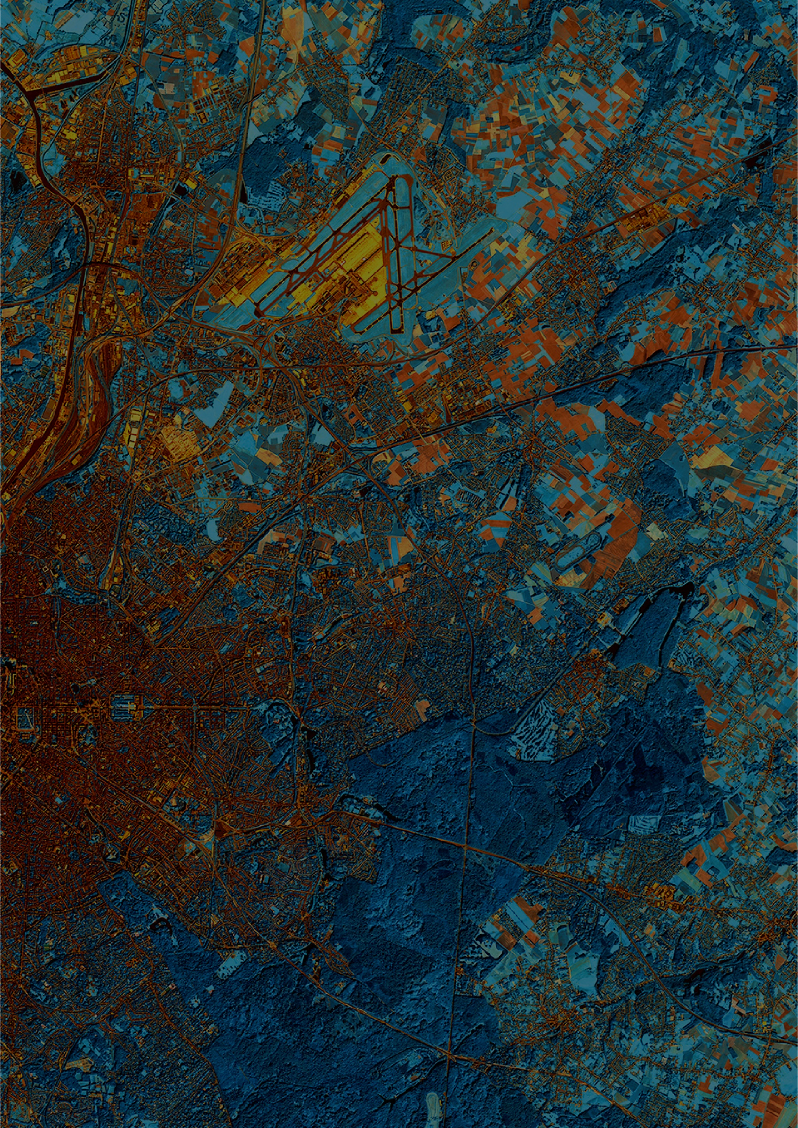

CARTA DE

COMPROMISSO

Versão Avançada

ODSlocal
www.odslocal.pt
info@odslocal.pt

CARTA DE COMPROMISSO
Adesão à Plataforma Municipal dos Objetivos de Desenvolvimento Sustentável

na qualidade de representante do Município
, confirmo o interesse e disponibilidade do Município para participar na Plataforma ODSlocal - Plataforma Municipal dos Objetivos de Desenvolvimento Sustentável.

A Plataforma ODSlocal é um projeto mobilizador e inclusivo que integra, entre outras componentes, um Portal online dinâmico, de base tecnológica, o qual permite visualizar e acompanhar os progressos de cada município em relação aos Objetivos de Desenvolvimento Sustentável (ODS), um Plano de Capacitação de agentes municipais e um Ciclo de Eventos de grande projeção mediática. OS 17 ODS constam da resolução da Organização das Nações Unidas (ONU) intitulada “Transformar o nosso Mundo: Agenda 2030 de Desenvolvimento Sustentável”, que entrou em vigor a 1 de janeiro de 2016 e será aplicada até 2030. Este documento aborda as várias dimensões do desenvolvimento sustentável e visa suscitar a mobilização quer dos meios humanos e recursos financeiros e tecnológicos indispensáveis, quer dos conhecimentos necessários para a sua efetiva concretização.

Até 2030 há uma importante trajetória a percorrer às escalas global e nacional, mas também local. É aqui que todos somos chamados a contribuir: os objetivos são globais, mas as ações à escala municipal farão a diferença no cumprimento dos ODS no país e no mundo, sobretudo no difícil contexto atual. A Plataforma ODSlocal visa facilitar a concretização dos ODS nos vários municípios do continente e das regiões autónomas. Aproveitando esta oportunidade única, o Município
assumirá uma postura participativa no âmbito deste projeto.

Deste modo, o Município signatário da presente Carta de Compromisso compromete-se a:

- Aderir ao portal ODSlocal, uma ferramenta online inovadora que visa apoiar a integração dos ODS ao nível municipal, envolvendo o poder autárquico e a sociedade civil, através da adesão à versão AVANÇADA da Plataforma ODSlocal*.

*As funcionalidades disponíveis no portal diferem consoante o nível de adesão.

- Designar um técnico superior para acompanhar o desenvolvimento da Plataforma ODS, a quem cabe, nomeadamente, o desempenho das seguintes tarefas:

- Participar no Programa de Capacitação de agentes para a sustentabilidade local, que inclui: ação de capacitação a decorrer na região (NUTS II); sessões colaborativas a decorrerem na Comunidade Intermunicipal (NUTS III); e workshop final regional (NUTS II);
- Disponibilizar informação no Portal ODSlocal através do mapeamento e divulgação de projetos de referência e de boas práticas locais, identificando os respetivos impactos para o cumprimento das metas dos ODS.

DIREITOS E DEVERES

Versão AVANÇADA
Ao subscrever a Carta de Compromisso integrando a Plataforma ODSlocal, o Município
tem direito, às seguintes funcionalidades adicionais:

- Acesso administrativo à área privada do Portal ODSlocal
- Moderação de projetos
- Gestão de boas práticas municipais
- Atualização automática de indicadores de referência
- Atualização automática de indicadores específicos ODSlocal
- Gestão de indicadores específicos municipais
- Gestão de equipa e utilizadores
- Exportação de dados e gráficos (em desenvolvimento)
- Relatório sinóptico anual (em desenvolvimento)
- Acesso ao helpdesk e apoio técnico personalizado
- Participação em workshops e sessões colaborativas regionais
- Acesso à conferência anual, selos e prémios ODSlocal
- Integração na exposição mediática premium

Conforme o município subscritor se situe acima ou abaixo de 80% da média nacional do poder de compra per capita, consideram-se dois escalões – A e B – a que correspondem os seguintes valores:

Opção versão avançada 1. Subscrição anual*:
A: 7.500€ / B: 2.500€
Opção versão avançada 2. Subscrição de três anos*:
A: 15.000€ / B: 6.000€
*IVA incluído à taxa legal em vigor.

Assinatura:

Data:

ANEXO

Municípios escalão A (acima de 80% da média nacional do poder de compra per capita)
Abrantes | Covilhã | Mealhada | São Brás de Alportel
Águeda | Elvas | Mirandela | São João da Madeira
Albergaria-a-Velha | Entroncamento | Moita | São Roque do Pico
Albufeira | Espinho | Montemor-o-Novo | Seixal
Alcácer do Sal | Esposende | Montijo | Sesimbra
Alcanena | Estarreja | Mora | Setúbal
Alcobaça | Estremoz | Nazaré | Sines
Alcochete | Évora | Odemira | Sintra
Alenquer | Faro | Odivelas | Sobral de Monte Agraço
Aljustrel | Felgueiras | Oeiras | Tavira
Almada | Figueira da Foz | Olhão | Tomar
Almeirim | Funchal | Oliveira de Azeméis | Torres Novas
Amadora | Golegã | Ourém | Torres Vedras
Angra do Heroísmo | Gondomar | Ovar | Trofa
Arruda dos Vinhos | Grândola | Palmela | Vale de Cambra
Aveiro | Guarda | Peniche | Valença
Azambuja | Guimarães | Peso da Régua | Valongo
Barreiro | Horta | Pombal | Velas
Batalha | Ílhavo | Ponta Delgada | Vendas Novas
Beja | Lagoa | Ponte de Sor | Viana do Castelo
Benavente | Lagos | Portalegre | Vila do Conde
Bombarral | Lamego | Portimão | Vila do Porto
Braga | Leiria | Porto | Vila Franca de Xira
Bragança | Lisboa | Porto de Mós | Vila Nova de Cerveira
Caldas da Rainha | Loulé | Porto Santo | Vila Nova de Famalicão
Campo Maior | Loures | Póvoa de Varzim | Vila Nova de Gaia
Cartaxo | Lousã | Reguengos de Monsaraz | Vila Real
Cascais | Madalena | Rio Maior | Vila Real de Santo António
Castelo Branco | Mafra | Santa Cruz das Flores | Vila Viçosa
Castelo de Vide | Maia | Santa Maria da Feira | Viseu
Castro Verde | Mangualde | Santarém | Vizela
Coimbra | Marinha Grande | Santiago do Cacém
Constância | Matosinhos | Santo Tirso

Municípios escalão B: todos os restantes

